

CAUSAS DE ÓBITOS NO BRASIL EM 2023 E SUA RELAÇÃO COM A PRÁTICA DE ATIVIDADES FÍSICAS

MIRIÃ DE OLIVEIRA FERNANDES; SANDRO VIVIANI FILHO

RESUMO

O presente estudo tem como objetivo analisar os dados do Sistema de Informação sobre Mortalidade (SIM), referentes ao ano de 2023, com ênfase nas principais causas de óbito no Brasil e sua relação com a prática de atividades físicas. Para subsidiar a análise, foram também utilizados dados provenientes do Sistema de Vigilância de Fatores de Risco e Proteção para Doenças Crônicas por Inquérito Telefônico (VIGITEL), o que possibilitou a investigação de variáveis associadas ao estilo de vida, como a hipertensão arterial sistêmica e o sedentarismo. Os achados indicaram que as doenças cardiovasculares permanecem como a principal etiologia de mortalidade no país, com destaque para o infarto agudo do miocárdio (IAM), o qual representou uma proporção significativa dos óbitos, especialmente entre indivíduos com idade superior a 40 anos. Verificou-se que a média etária dos óbitos entre os homens foi inferior à observada entre as mulheres, refletindo disparidades na expectativa de vida entre os sexos, bem como uma maior susceptibilidade masculina frente aos fatores de risco. Ademais, constatou-se uma maior incidência de mortalidade precoce no sexo masculino, o que reforça a relevância do acompanhamento médico contínuo e da adoção de comportamentos preventivos e estilos de vida saudáveis. No que se refere à prática de atividade física, observou-se que a caminhada configurou-se como a modalidade mais prevalente entre indivíduos hipertensos, evidenciando sua importância enquanto estratégia acessível e eficaz para a prevenção e o manejo da pressão arterial.

Palavras-chave: Infarto agudo do miocárdio; Prática de exercícios físicos; Sistema de informação sobre mortalidade.

1 INTRODUÇÃO

Todos os anos, milhares de mortes ocorrem em todo o mundo, inclusive no Brasil. Durante todo o ano de 2023, foram registrados mais de 310 mil óbitos em todo o território nacional, com destaque para o infarto agudo do miocárdio (IAM) como uma das principais causas. Entre os fatores de risco associados a essa condição estão a hipertensão arterial e a ausência de prática regular de atividades físicas, contribuindo para o sedentarismo. Compreender de que maneira os fatores relacionados ao estilo de vida influenciam o risco de infarto é, portanto, essencial.
Nesse contexto, o presente estudo tem como finalidade investigar a relação entre a ocorrência de infarto e variáveis como idade, gênero e estilo de vida, considerando a hipertensão arterial como um fator intermediário nesse processo. Para tanto, foram utilizados dados do Sistema de Informação sobre Mortalidade (SIM) e do Sistema de Vigilância de Fatores de Risco e Proteção para Doenças Crônicas por Inquérito Telefônico (VIGITEL), englobando a faixa etária de 1 a 100 anos.
Adicionalmente, foi empregada a Classificação Estatística Internacional de Doenças e Problemas Relacionados à Saúde (CID-10), que permite a padronização da categorização dos óbitos, conferindo maior precisão à análise dos dados. A escolha deste tema foi motivada por sua relevância social e científica.
Assim, este trabalho busca contribuir para o entendimento das condições que aumentam o risco de mortalidade por infarto, oferecendo sustentação para a formulação de estratégias de prevenção e de melhora na qualidade de vida.

2 MATERIAL E MÉTODOS

Para a obtenção dos resultados deste estudo, foram utilizadas bases de dados do Sistema de Informação sobre Mortalidade (SIM), disponibilizadas pelo Departamento de Informática do Sistema Único de Saúde (DATASUS), e do Sistema de Vigilância de Fatores de Risco e Proteção para Doenças Crônicas por Inquérito Telefônico (VIGITEL), ambos referentes ao ano de 2023. As causas dos óbitos analisados foram identificadas com base nos códigos da Classificação Internacional de Doenças (CID-10), o que garantiu a padronização na categorização dos eventos.
Para o tratamento dos dados, aplicaram-se técnicas de análise quantitativa, abrangendo etapas de limpeza, organização e exploração dos dados. Na fase exploratória, foram utilizadas a linguagem de programação Python e bibliotecas especializadas em análise e visualização de dados, como NumPy, Seaborn e Matplotlib. Tais ferramentas foram essenciais para a representação gráfica dos resultados e para a interpretação clara das informações.
Essa abordagem possibilitou a identificação de padrões relevantes e o levantamento de evidências quantitativas, permitindo discutir de forma fundamentada a influência da prática de atividades físicas como fator associado à mortalidade.

3 RESULTADOS E DISCUSSÃO

Ao se iniciar a análise dos dados provenientes do Sistema de Informação sobre Mortalidade no Brasil, emergiu um questionamento fundamental para o delineamento do presente estudo: identificar a faixa etária com o maior número de óbitos, bem como suas respectivas causas e a possível relação dessas com a prática de atividade física.
Para dar início à investigação, tornou-se imprescindível examinar a estrutura e a distribuição dos dados, a fim de organizar adequadamente as abordagens metodológicas subsequentes e, assim, subsidiar a construção dos resultados desta pesquisa.
Conforme representadado no boxplot (Gráfico 1) apresentado a seguir, a distribuição das idades por sexo revela um comportamento semelhante. Enquanto a média de idade das mulheres é de 71 anos, a dos homens é de 63 anos, considerando uma amostra composta por indivíduos com idades entre 1 e 100 anos. Esse dado sugere que a média etária feminina é superior à masculina, possivelmente refletindo uma maior longevidade do sexo feminino.
Em ambos os boxplots, observa-se o registro de óbitos de indivíduos com idade inferior ao limite inferior da amplitude principal dos dados, ou seja, pessoas que faleceram antes dos 20 anos. Ademais, verifica-se que os óbitos de jovens do sexo masculino ocorrem em idades mais precoces em comparação aos do sexo feminino, uma vez que há registros masculinos abaixo dos 20 anos, enquanto entre as mulheres os óbitos mais precoces concentram-se a partir dos 30 anos.
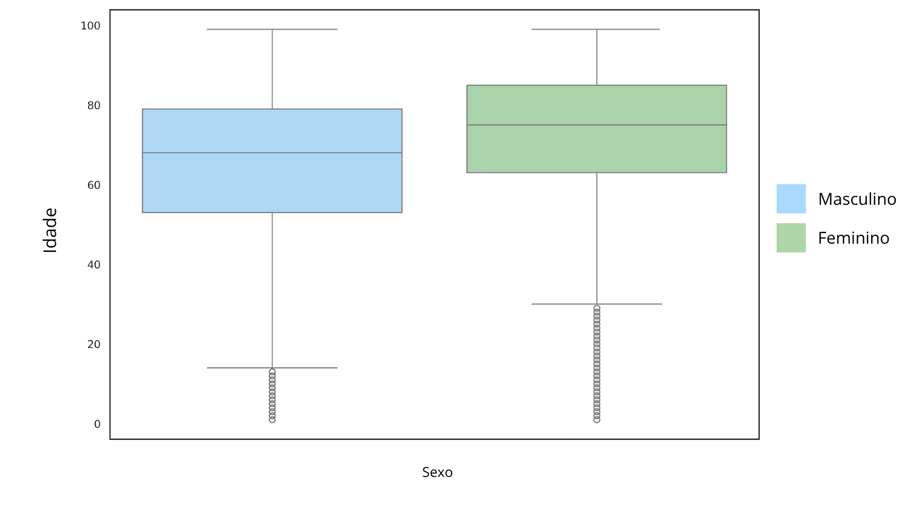
Gráfico 1 - Distribuição de idade por sexo

Considerando a quantidade de óbitos por sexo, tornou-se necessário identificar os registros de mortalidade mais frequentes por faixa etária. Essa análise foi realizada com base nos códigos do CID-10, extraídos da base de dados utilizada.
Entre os registros, destaca-se o código I21.9, responsável por 6,48% do total de óbitos, configurando-se como o mais prevalente. Em seguida, encontra-se o código R99, correspondendo a 2,95% dos registros, conforme apresentado no gráfico 2.
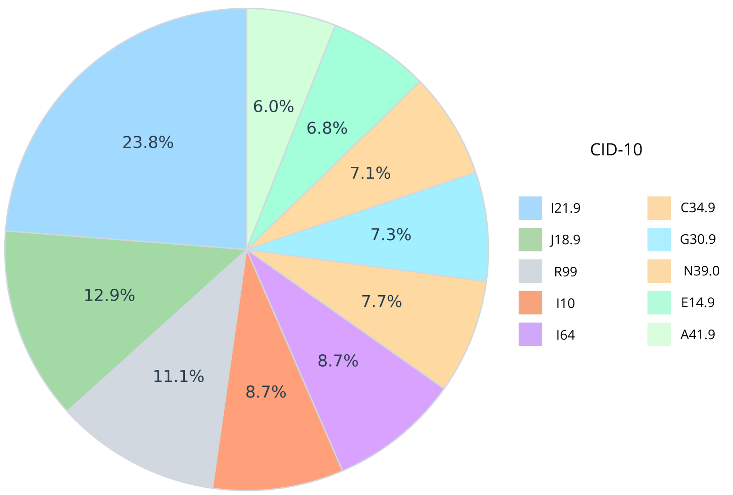
Gráfico 2 - Top10 causas mais frequentes

Ambos os códigos estão associados, respectivamente, ao infarto agudo do miocárdio (I21.9) e a causas mal definidas ou não especificadas de mortalidade (R99). Dessa forma, observa-se que a maior parte dos óbitos registrados em 2023 teve como causa principal o infarto, com predominância a partir da faixa etária dos 40 anos (Gráfico 3). Tal evidência corrobora que, no Brasil, as doenças cardiovasculares constituem a principal causa de mortalidade, configurando-se como um grave problema de saúde pública (GUEDES; LOPES, 2010).
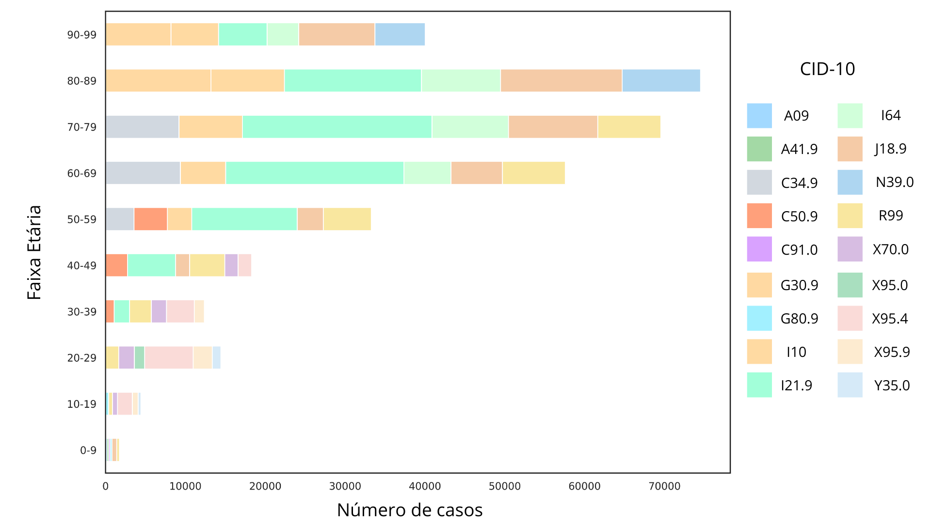
Gráfico 3 - CID-10 mais comum por faixa etária

Segundo a Biblioteca Virtual em Saúde do Ministério da Saúde (BVS/MS), responsável pela divulgação das produções técnicas e científicas do órgão, um dos principais fatores de risco para o infarto agudo do miocárdio é a presença de hipertensão arterial e obesidade. Sabe-se, ainda, que o estilo de vida sedentário, caracterizado pela ausência ou insuficiência de exercício físico, é responsável por, aproximadamente, dois milhões de mortes no mundo (GUEDES; LOPES, 2010). Considerando esses dois fatores, tornou-se pertinente verificar se tais condições influenciam a categoria bem como a regularidade na prática de atividade física entre as pessoas, por faixa etária, com base nos dados da pesquisa VIGITEL.
Na primeira análise dessa nova base de dados, foi verificada a quantidade de praticantes de atividade física por faixa etária. Observou-se que as duas faixas etárias com maior proporção dos que praticam exercícios regularmente estão entre 30 e 49 anos (Gráfico 4).
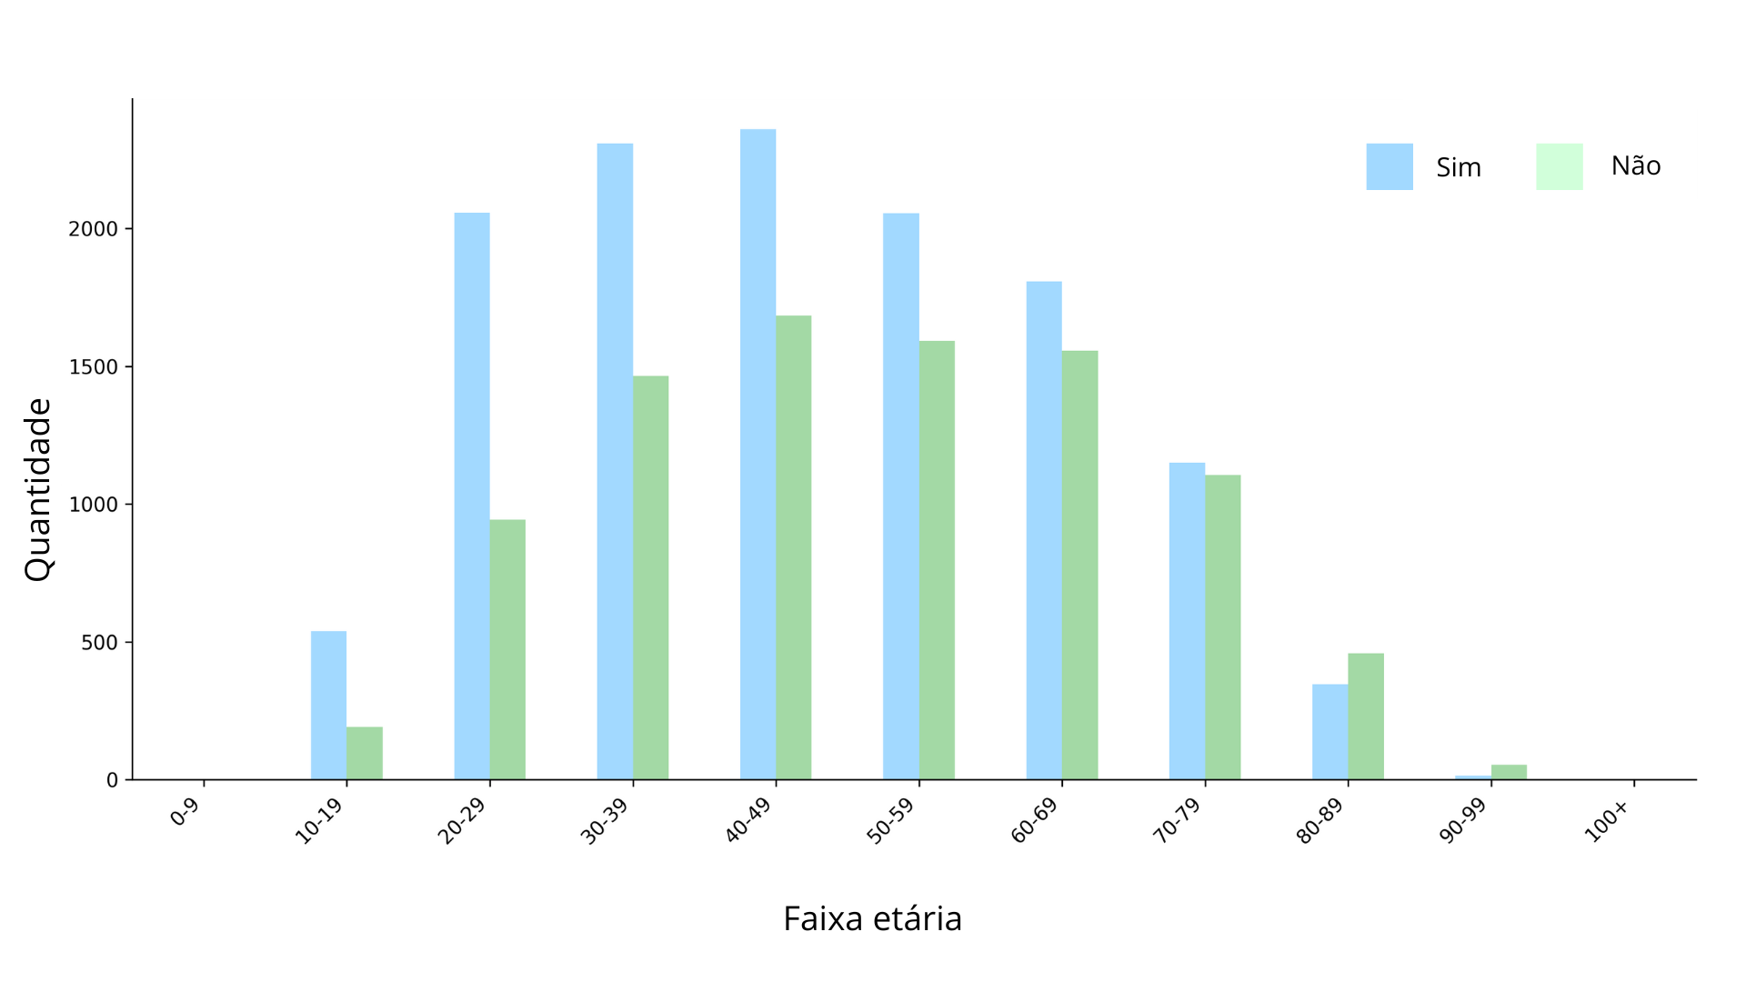
Gráfico 4 - Distribuição da atividade física entre as faixas etárias
No âmbito das diferentes faixas etárias que praticam atividade física, torna-se relevante examinar a prevalência de hipertensão arterial entre os diferentes grupos etários, considerando que essa condição acomete entre 22,3% e 43,9% da população adulta (GUEDES; LOPES, 2010). Conforme evidenciado no gráfico 5, observa-se um padrão consistente: a partir dos 40 anos, o número de indivíduos com pressão arterial supera a marca de mil registros, constituindo-se em um indicativo relevante para sustentar a hipótese de que indivíduos hipertensos apresentam fatores de risco maiores ao IAM.

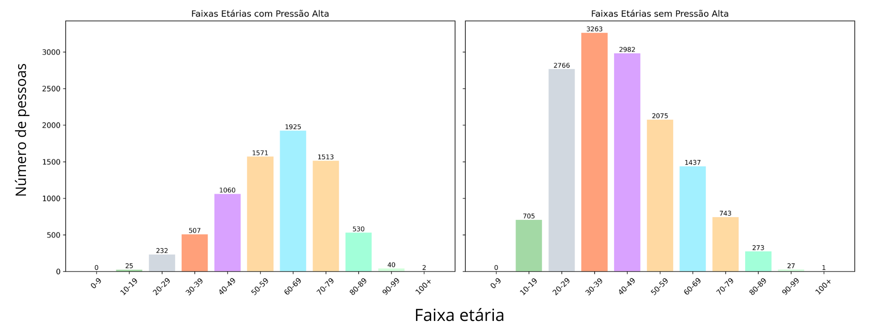
Gráfico 5 - Prevalência de pressão alta x faixa etária
A faixa etária a partir dos 40 anos concentra os maiores registros de indivíduos com diagnóstico de hipertensão arterial, ultrapassando a marca de mil casos, concomitantemente ao aumento expressivo nos registros de infarto agudo do miocárdio. Essa relação suscita reflexões pertinentes acerca da influência da prática regular de atividade física na promoção da qualidade de vida da população.
Sabe-se que a ausência ou a insuficiência da prática regular de atividade física é uma característica marcante da contemporaneidade e apresenta estreita associação com a incidência da hipertensão arterial e suas complicações (Nilda e Marcus). Nesse contexto, os dados demonstram que, de forma geral, a maioria das pessoas diagnosticadas com hipertensão pratica algum tipo de exercício físico, conforme evidenciado no gráfico 6.
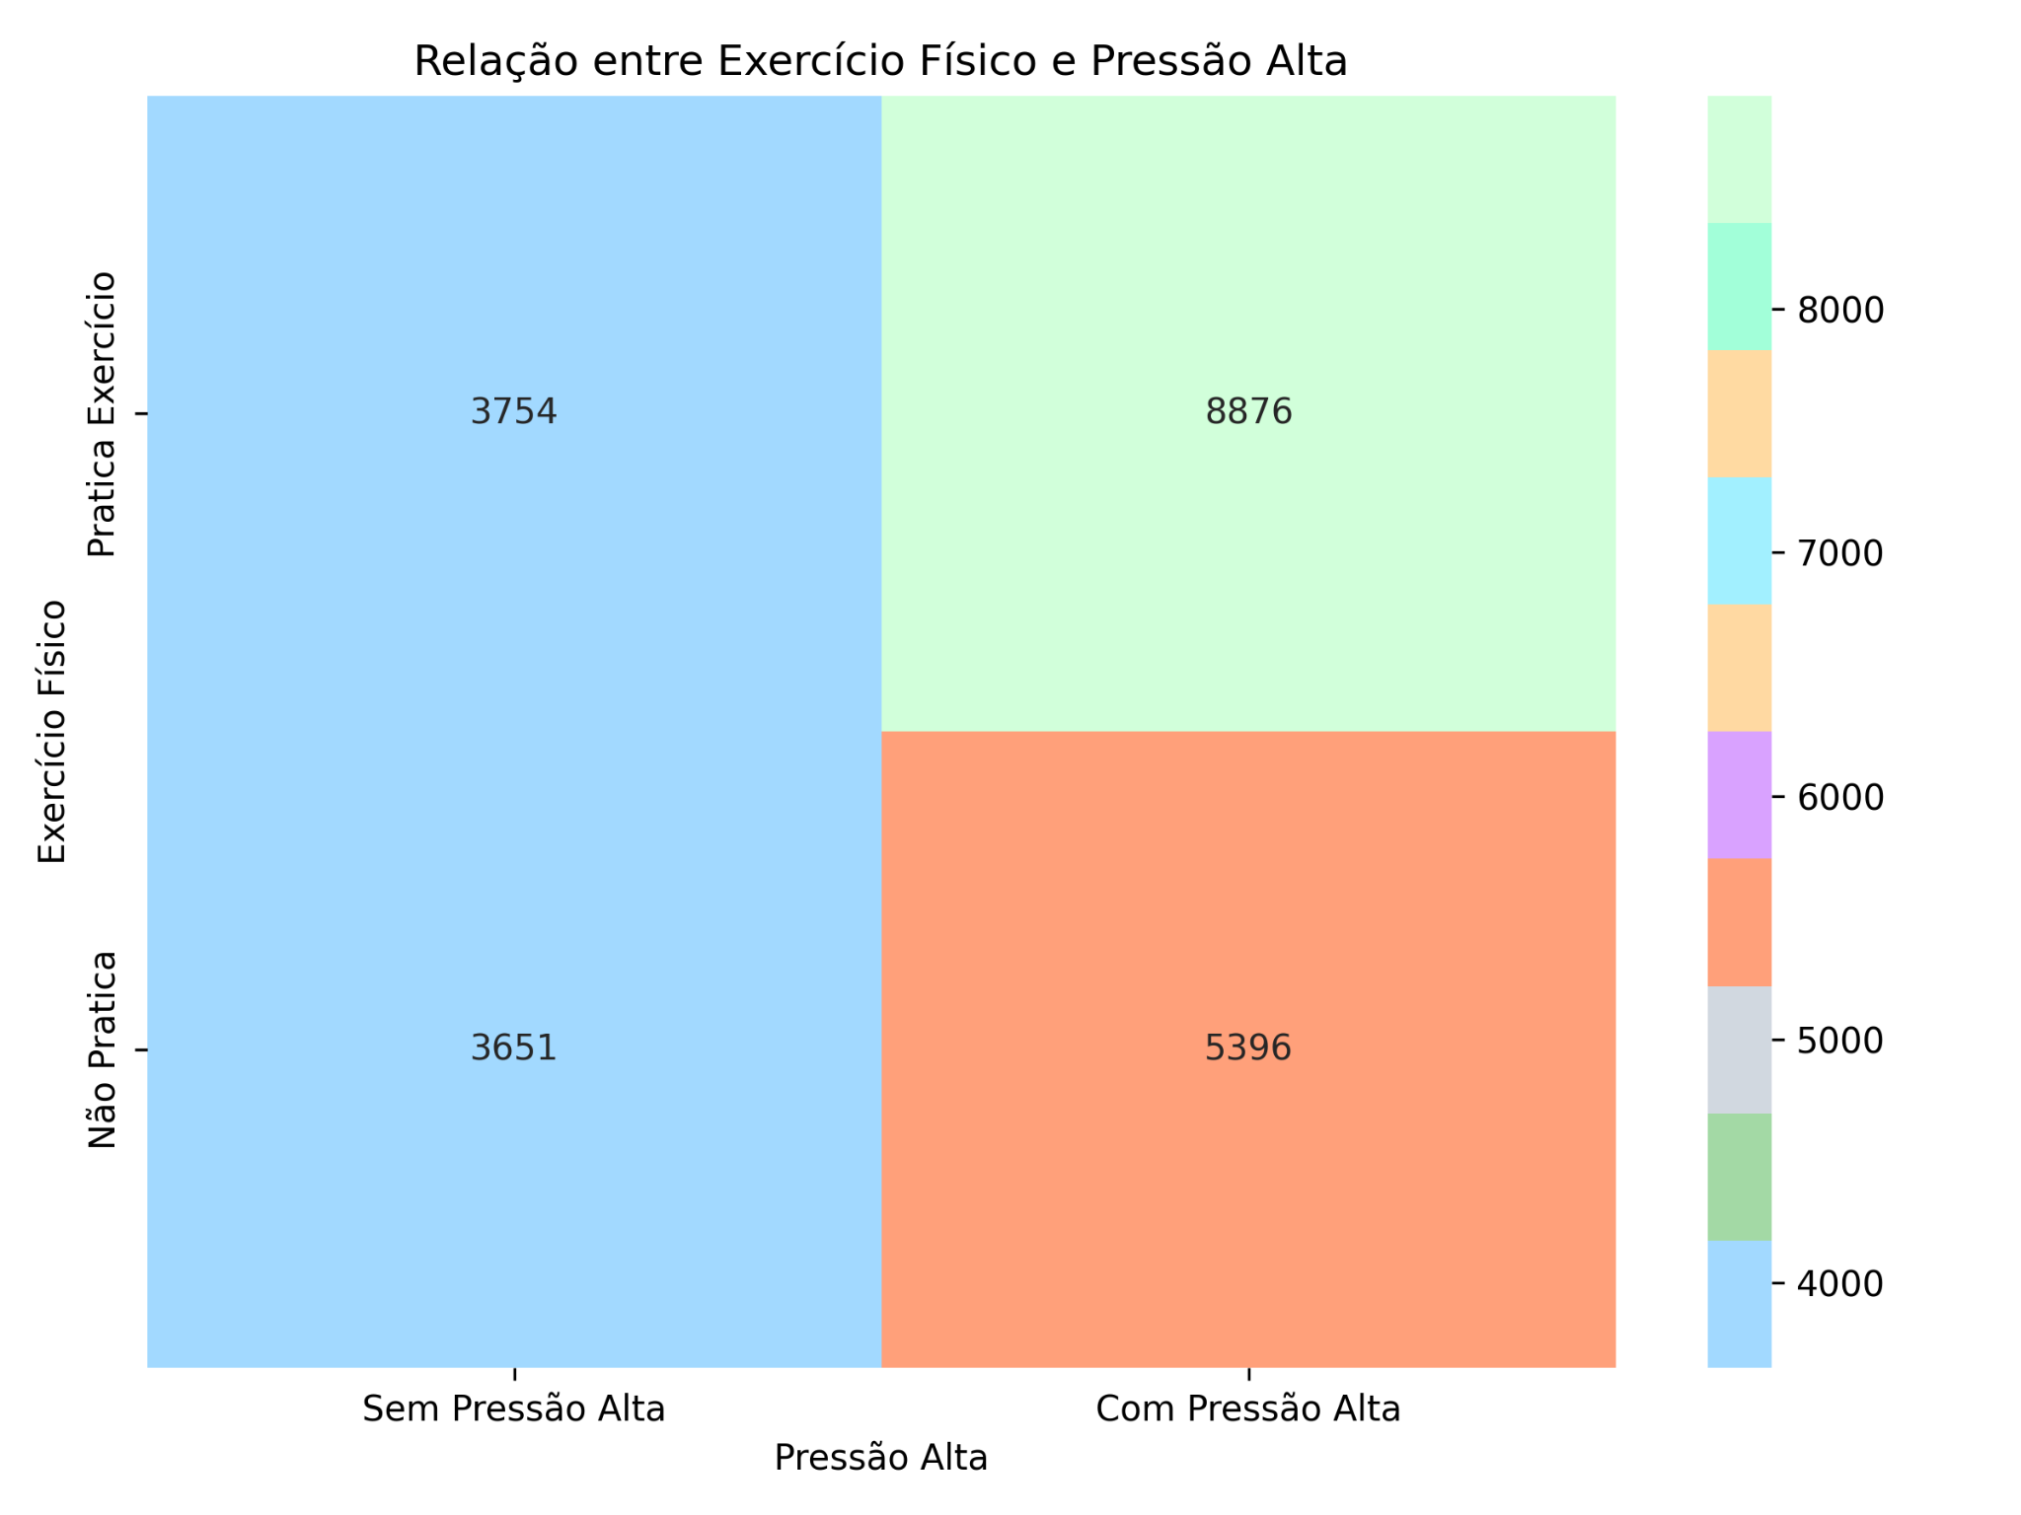
Gráfico 6 - Relação entre pressão alta x exercício físico
Com base nos dados referentes aos indivíduos que praticam atividade física, procedeu-se à estratificação por faixa etária, com o objetivo de identificar os dez tipos de exercícios mais prevalentes entre as diferentes faixas etárias da população em geral, bem como entre os indivíduos diagnosticados com hipertensão arterial conforme ilustrado nos Gráficos 7 (população geral) e 8 (indivíduos hipertensos).
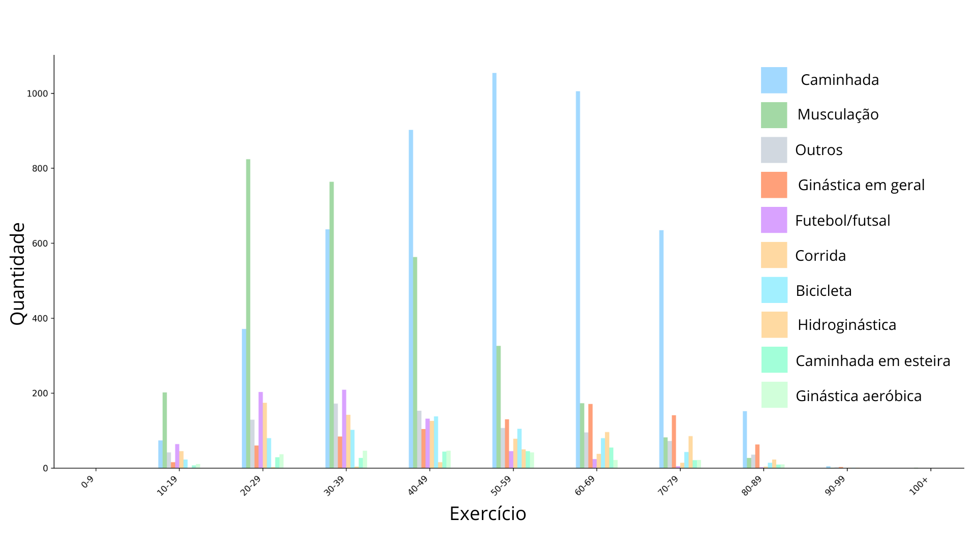
Gráfico 6 - Top 10 tipos de exercícios praticados por diferente faixas etárias
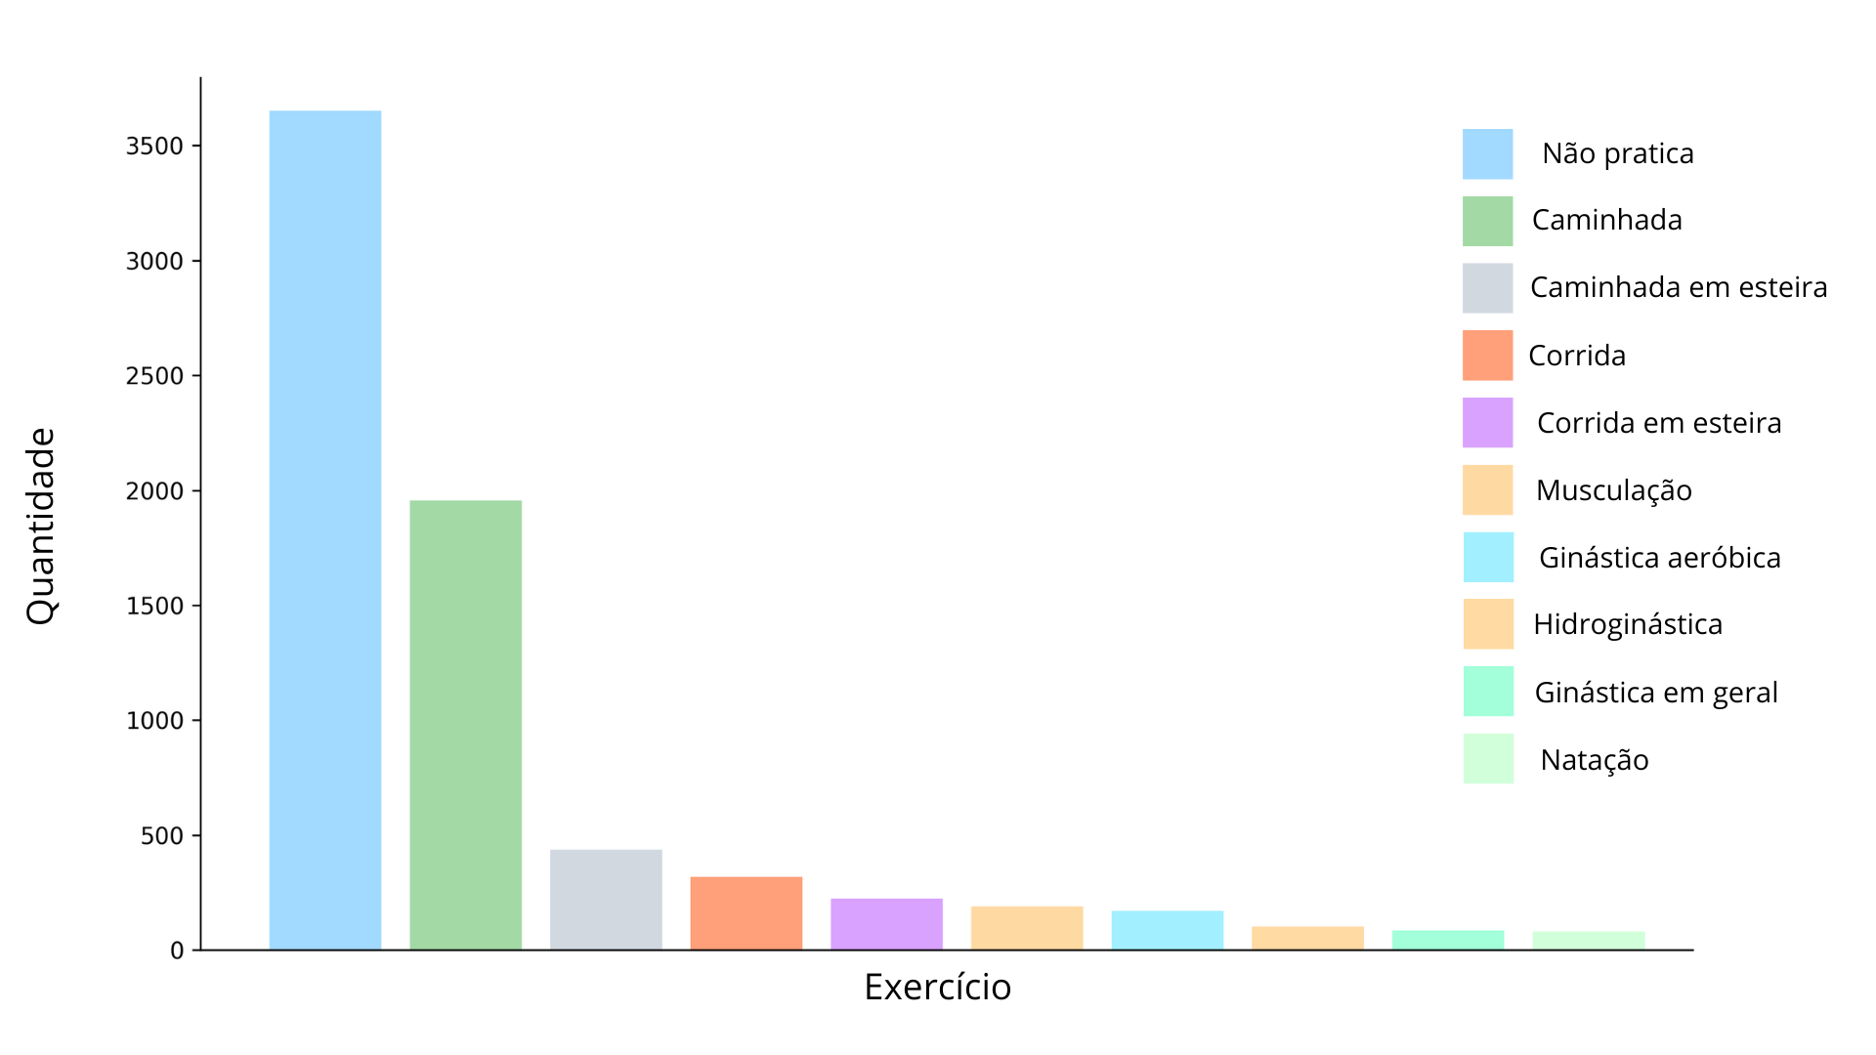
Gráfico 8 - Top 10 tipos de exercícios praticados por pessoas com pressão alta
Os dados revelam que, entre as pessoas com hipertensão arterial, a caminhada é a prática de exercício físico mais predominante, representando aproximadamente 51% dos exercícios. Tal evidência reforça a importância da atividade física regular como medida preventiva e promotora de uma melhor qualidade de vida.

4 CONCLUSÃO

Pode-se concluir que, no ano de 2023, a principal causa de mortalidade no Brasil esteve relacionada às cardiopatias, em especial ao infarto agudo do miocárdio. Os fatores de risco associados a essa condição estão fortemente ligados aos hábitos e ao estilo de vida da população (Kelli Cristina Silva de Oliveira, Maria Lúcia Zanetti), sobretudo entre os brasileiros com idade superior a 40 anos. Este estudo reforça o papel da hipertensão arterial como um fator de risco de elevada relevância.
Além disso, destaca-se a importância da prática regular de atividades físicas e das estratégias intrínsecas a essa prática voltadas ao controle da pressão arterial, à prevenção do infarto agudo do miocárdio e à promoção da qualidade de vida. O estudo também emite um alerta quanto à gravidade dos fatores de risco a longo prazo, frequentemente subestimados em razão de escolhas imediatistas relacionadas ao estilo de vida e à saúde.
Embora esta pesquisa tenha se baseado em dados oficiais e metodologicamente consistentes, é pertinente ressaltar que investigações futuras poderão ampliar o escopo da análise e agregar conhecimentos ainda mais abrangentes à temática.

REFERÊNCIAS

BRASIL. Ministério da Saúde, Ataque cardíaco (infarto). Biblioteca Virtual em Saúde do Ministério da Saúde - BVSMS, [s.d.]. Disponível em: https://bvsms.saude.gov.br/ataque-cardiaco-infato/. Acesso em: 12 set. 2025.

BRASIL. Ministério da Saúde. Resumos. Biblioteca Virtual em Saúde do Ministério da Saúde – BVSMS, [s.d.]. Disponível em: https://bvsms.saude.gov.br/bvs/publicacoes/57cbe/resumos/159.htm. Acesso em: 12 set. 2025.

BRASIL. Ministério da Saúde. Sistema de Informações sobre Mortalidade – SIM.
OpenDataSUS, 2024. Disponível em: https://opendatasus.saude.gov.br/dataset/sim. Acesso em: 12 set. 2025.

BRASIL. Ministério da Saúde. Vigitel Brasil. Secretaria de Vigilância em Saúde – SVS, [s.d.]. Disponível em: https://svs.aids.gov.br/download/Vigitel/. Acesso em: 12 set. 2025.

GUEDES, N. G.; LOPES, M. V. de O. Exercício físico em portadores de hipertensão arterial: uma análise conceitual. Revista Gaúcha de Enfermagem, Porto Alegre, v. 31, n. 2, p. 367–374, jun. 2010.

